统一认证用户操作手册
说明：
1、首次登录统一身份证认证平台请先激活账号，账号激活后可使用用户名密码或手机验证码登录。
2、如果忘记密码，请在统一身份证认证登录页面点击“忘记密码”找回密码。

PC统一门户入口
1、打开学校官网https://www.mnnu.edu.cn/，访问“统一门户”菜单；
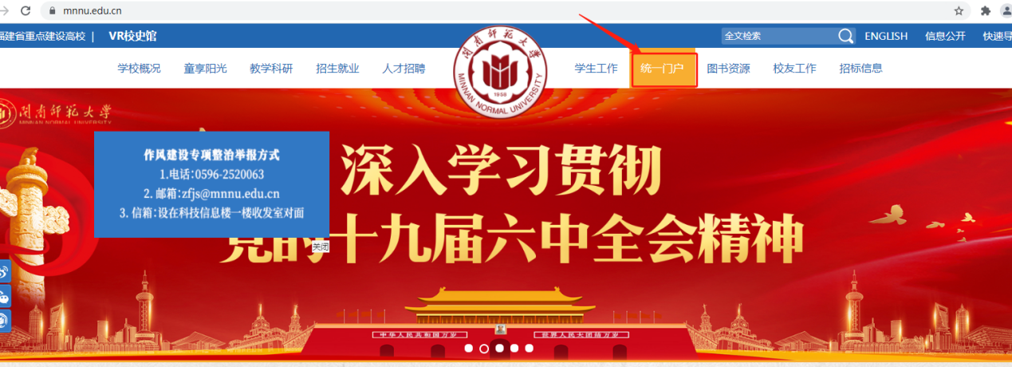
2、输入账号密码登录门户；
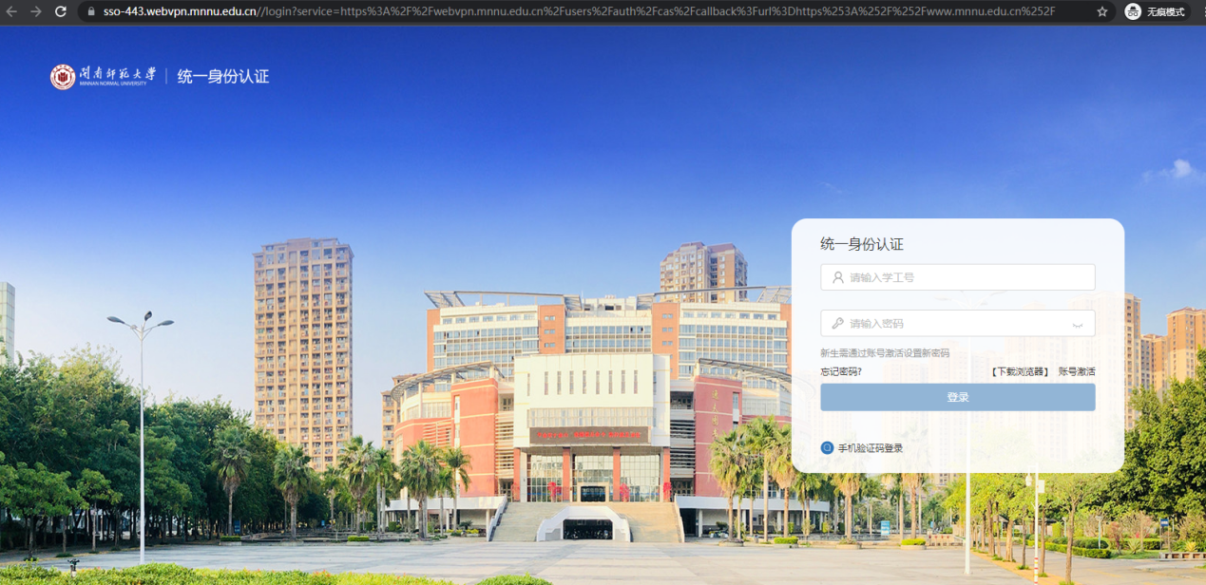
3、点击需要访问的业务系统
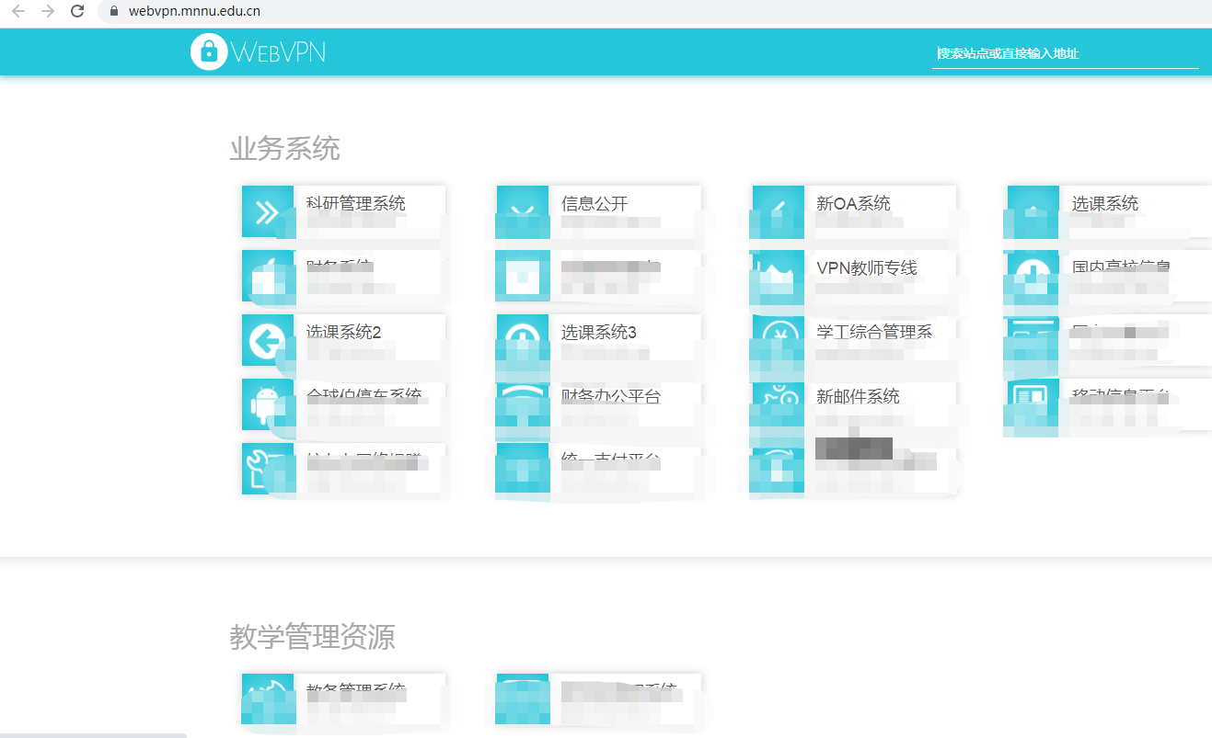

“账号激活”操作步骤

方式一：
- 微信搜索并关注“闽南师大护身服”公众号，点击“账号激活”菜单开始账号激活；
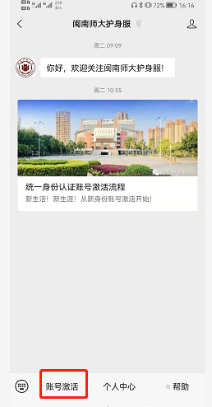

- 输入个人的学工号，点击下一步；
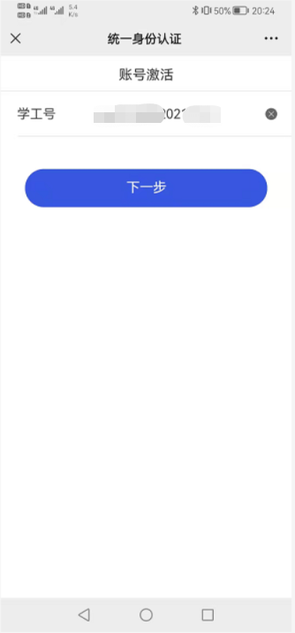

- 填写个人实名信息完成账号激活
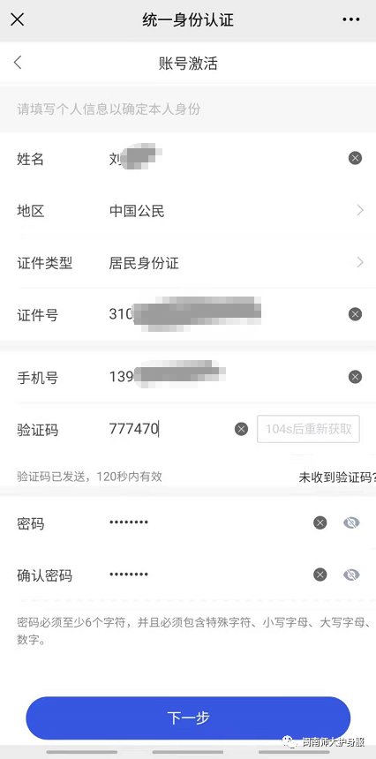
注：请根据自身情况选择地区和证件类型
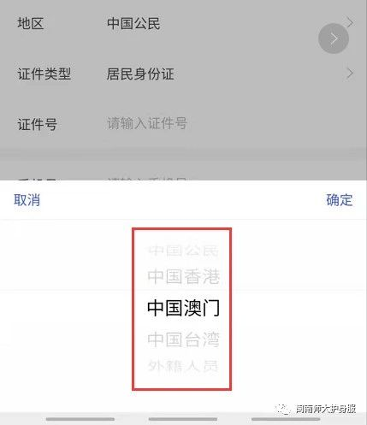
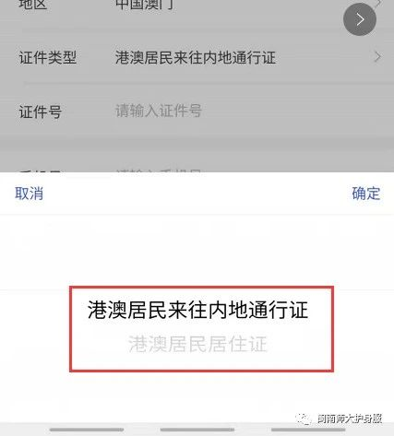
4、请选择允许使用手机摄像头
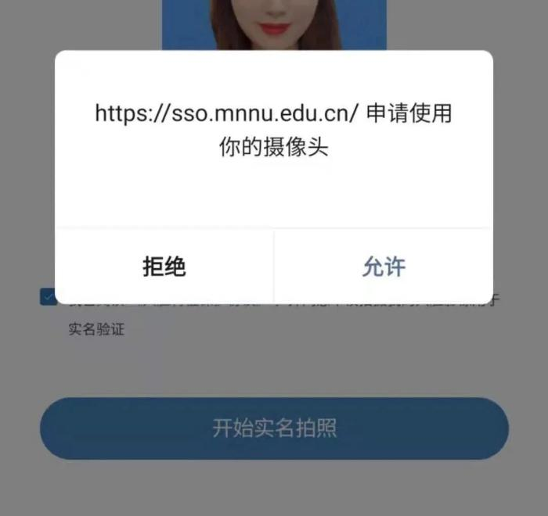
5、获取人脸进行实名认证校验
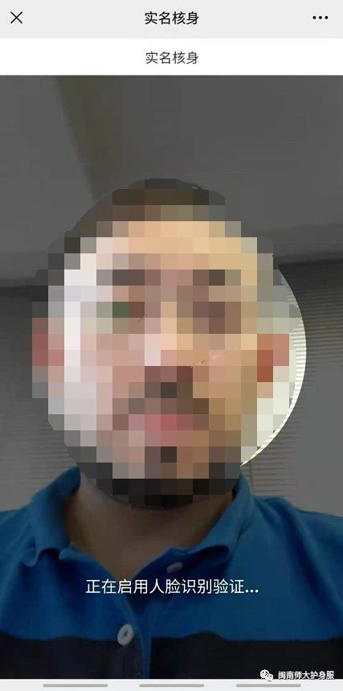
6、账号激活成功，您可以使用账号密码或者手机号登录统一身份平台；
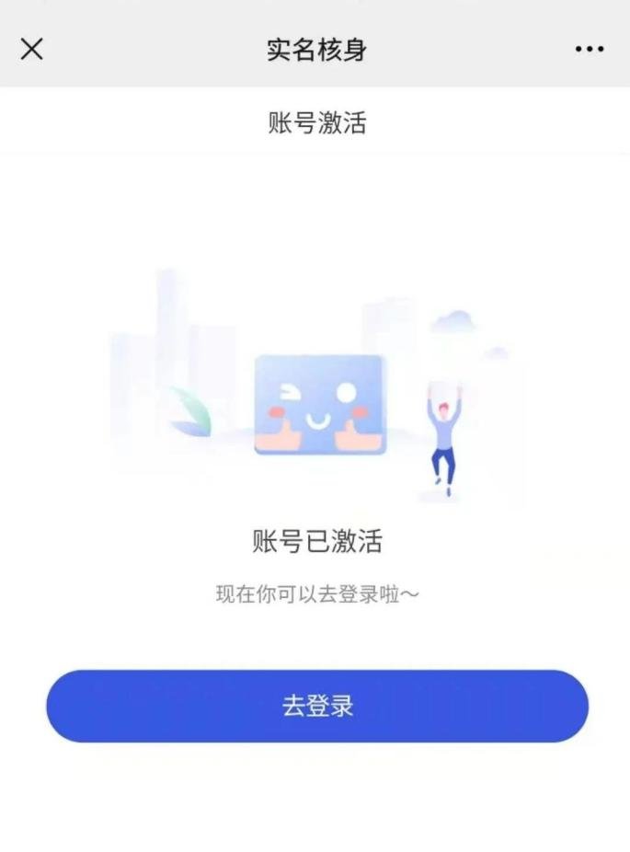

方式二：
- 电脑浏览器输入https://sso.mnnu.edu.cn/login，点击“账号激活按钮”；
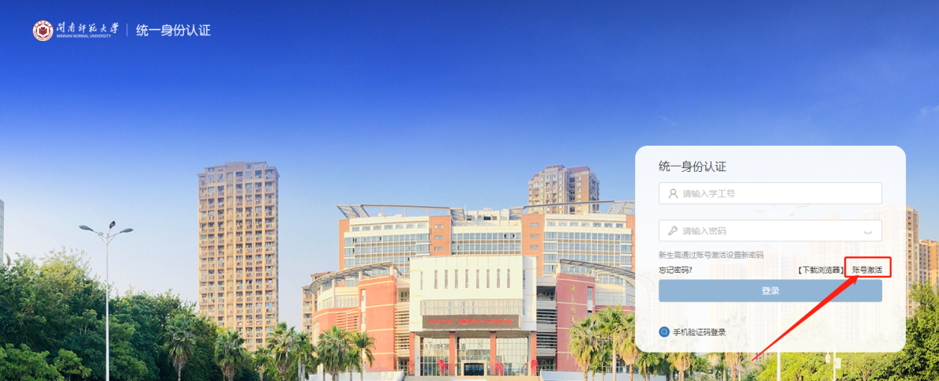
- 使用微信扫描二维码完成账号激活
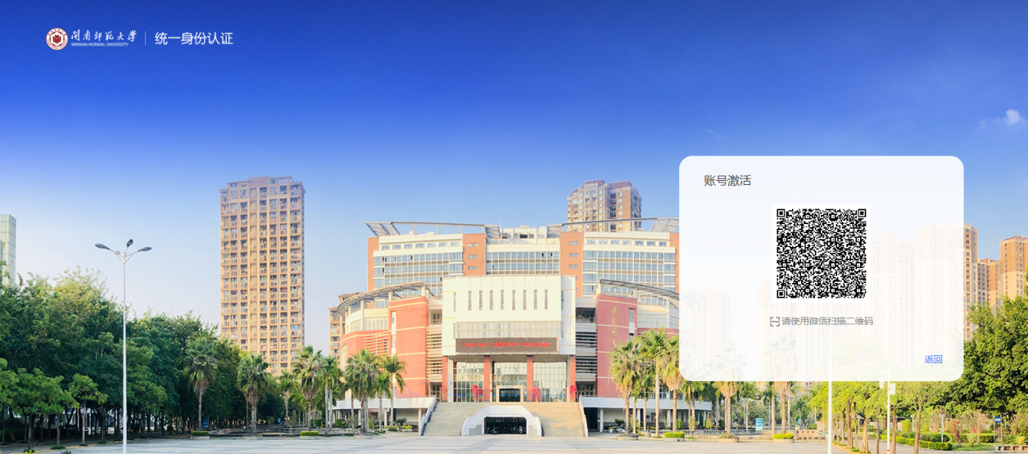

“忘记密码”找回步骤
- 浏览器输入https://sso.mnnu.edu.cn/login，点击“忘记密码”；
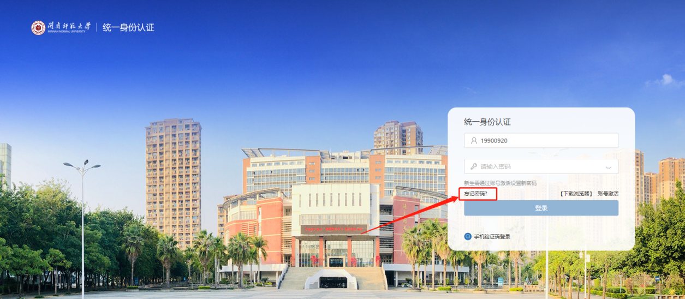
- 使用微信扫码二维码；
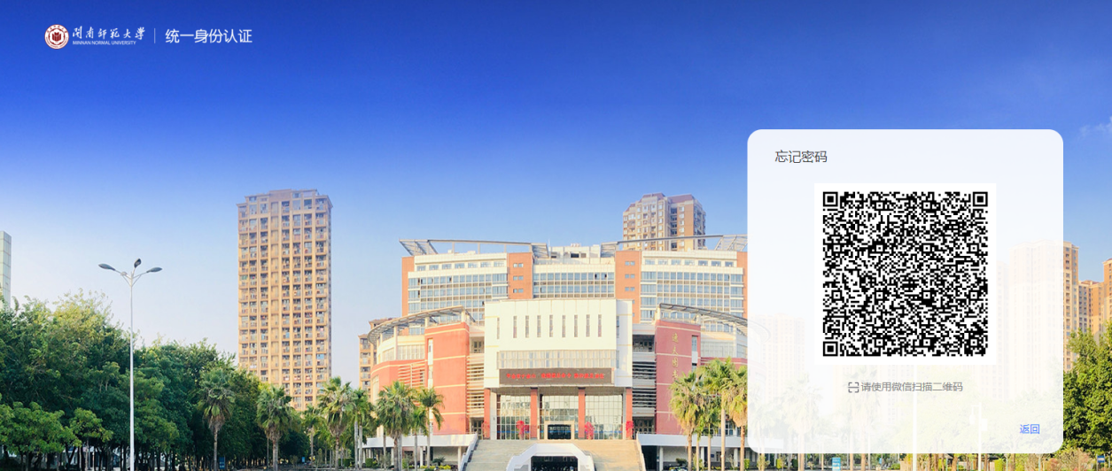
- 输入学工号，选择一种密码找回方式；
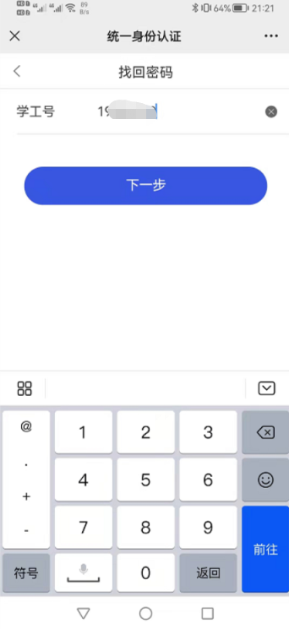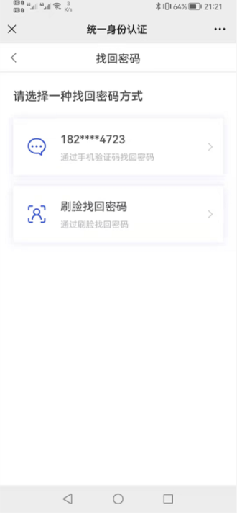
- 重新设置新密码；
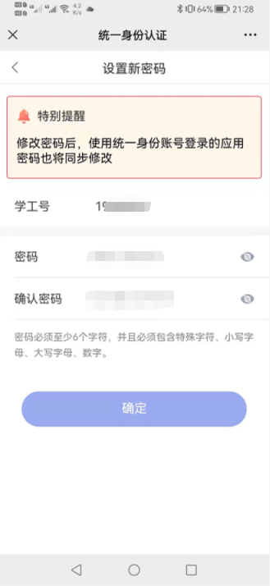

“绑定手机”操作步骤
- 微信搜索并关注“闽南师大护身服”公众号，点击“个人中心”，输入账号密码登录；
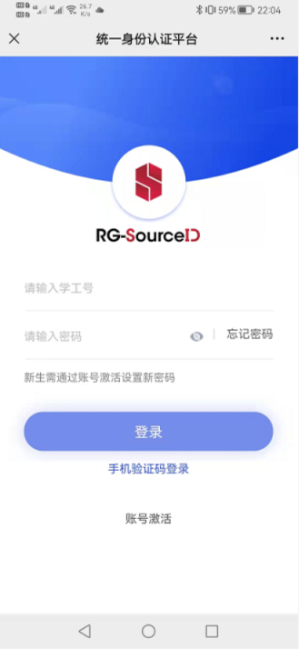
- 点击“安全中心”；
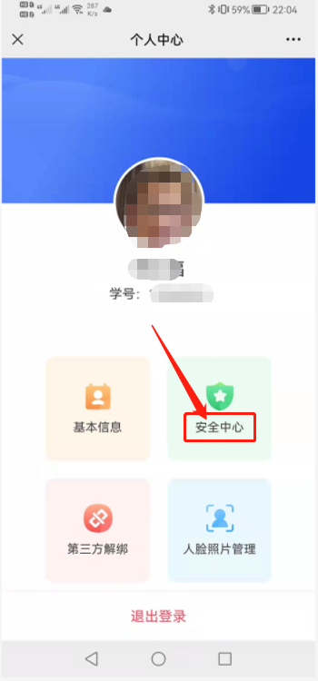
- 点击“绑定手机”，选择绑定手机或解绑更换已绑定手机；
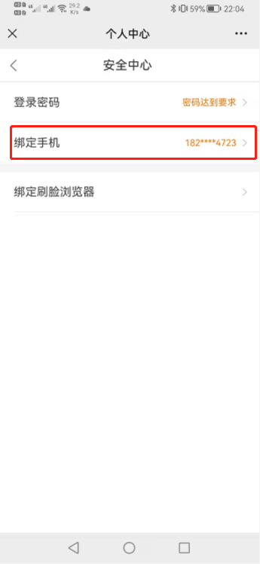

“基础信息审核”操作步骤
- 手机登录welink，点击“基础信息审核”
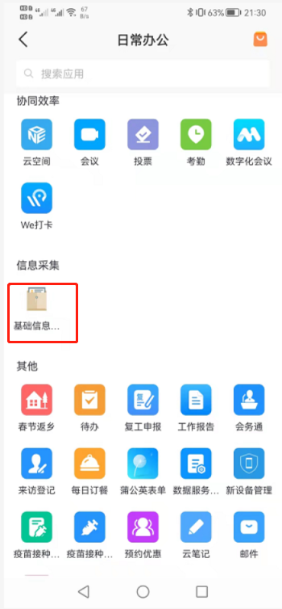
- 完善审核页面信息，点击提交；
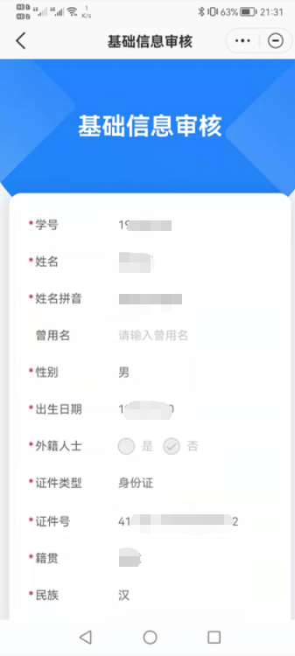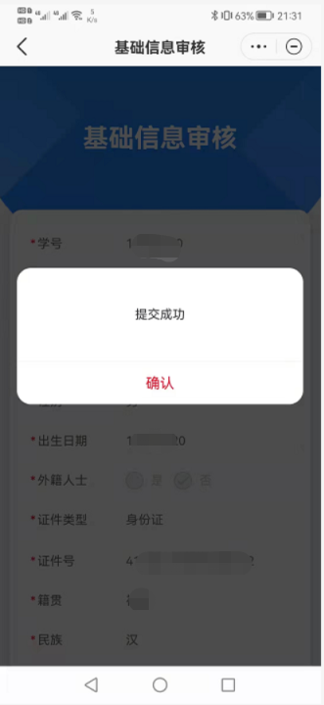

“人脸照片采集”操作步骤
- 手机登录welink，点击“人脸拍照”；
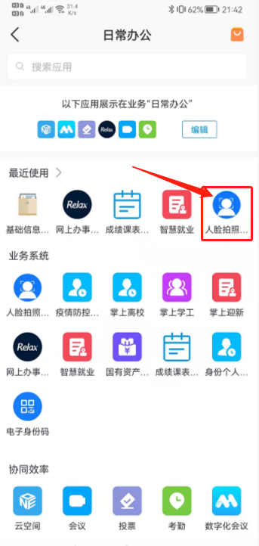
- 点“面部识别照片”下上传照片
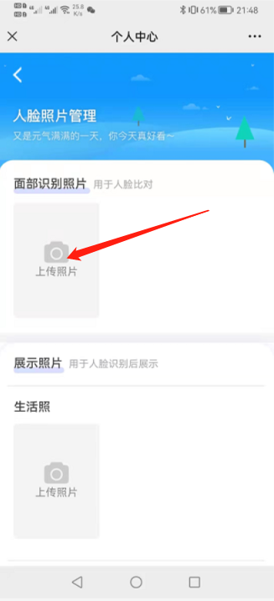
- 拍照上传或选择手机照片上传；
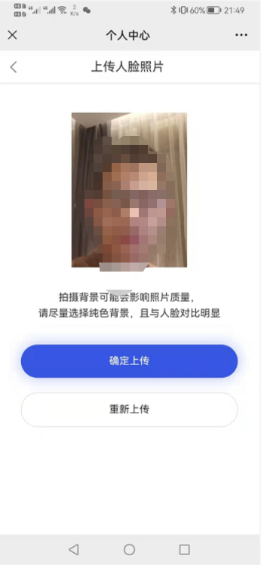
- 照片上传后，即可使用校内人脸应用（具体时间可能根据学校人脸应用同步时间稍有变化）
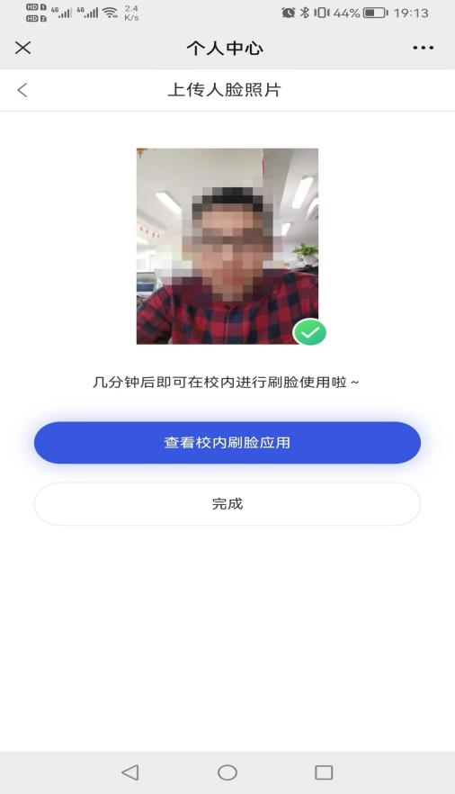

“闽师大护身服”操作步骤
- 微信搜索并关注“闽南师大护身服”公众号；
- 点击“账号激活”菜单开始账号激活，具体步骤参考模块2-“账号激活操作步骤”
3、点击“个人中心”，查看个人信息，绑定手机等；

